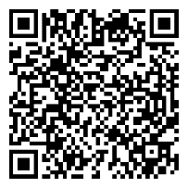**「スマート会社スケジュール 士業事務所向けパッケージ」初期設定のご案内**

初期設定方法をスマホでご覧いただく場合はこちら▶

新日本法規出版カスタマーサクセス部

「士業事務所向けパッケージ」導入後に行っていただきたい操作を３つご案内いたします！

＜１　事務所情報登録＞

※ご登録済みであれば次葉へお進みください。

①まずは招待メールをご確認ください。

※メールタイトルは「【新日本法規　スマート会社スケジュール】本契約の手続き完了について（自動送信メール）」です。送信元のメールアドレス：「noreply@sc-schedule.com」。

②　メール内の「初回ログイン登録URL」をクリックして下さい

③　メールアドレスとメール内に記載されている初期パスワードを入力しログイン後、新しいパスワードを設定してください。

④　（ベーシックプラン以外の方）「チームを作成」では、本サービスを利用する事務所内の部署等を「チーム」として作成してください。※後で設定する場合は「スキップ」

⑤　（ベーシックプラン以外の方）「ユーザーを招待」では、本サービスを利用する事務所の方をユーザーとして追加してください。　※後で設定する場合は「スキップ」。

⑥　「顧問先企業を招待」では、スケジュールを管理・共有したい顧問先企業を設定してください。なお「代表者メールアドレス」をご自身のメールアドレスとすることで企業に共有せず利用開始することもできます。※後で設定する場合は「スキップ」。

！顧問先企業を設定しないとイベントを作成いただけませんのでご注意ください！

⑦　初期設定は完了です！顧問先企業のページにてイベントを作成開始いただけます！

※初期設定完了後は<https://sc-schedule.com/auth/login>よりログインください。

## ＜２　ユーザーの追加（事務所の方を追加する）＞

本サービスを利用する事務所の方を「ユーザー」として追加します。

※顧問先企業のユーザー（顧問先の社員様）は顧問先企業アカウントから追加いただけます。

①　ログイン後のトップ画面の右上歯車ボタンより設定画面を表示しユーザー一覧画面にて「＋ユーザーを追加」をクリックします。

②　必要事項を入力し、「＋ユーザーを追加」をクリックすると追加した方のメールアドレスに招待メールが配信されますので、招待された方に初回ログイン手続きを完了してもらいます。

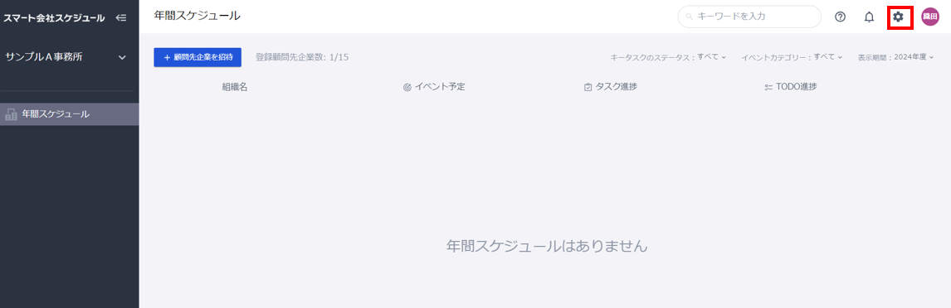

⇓

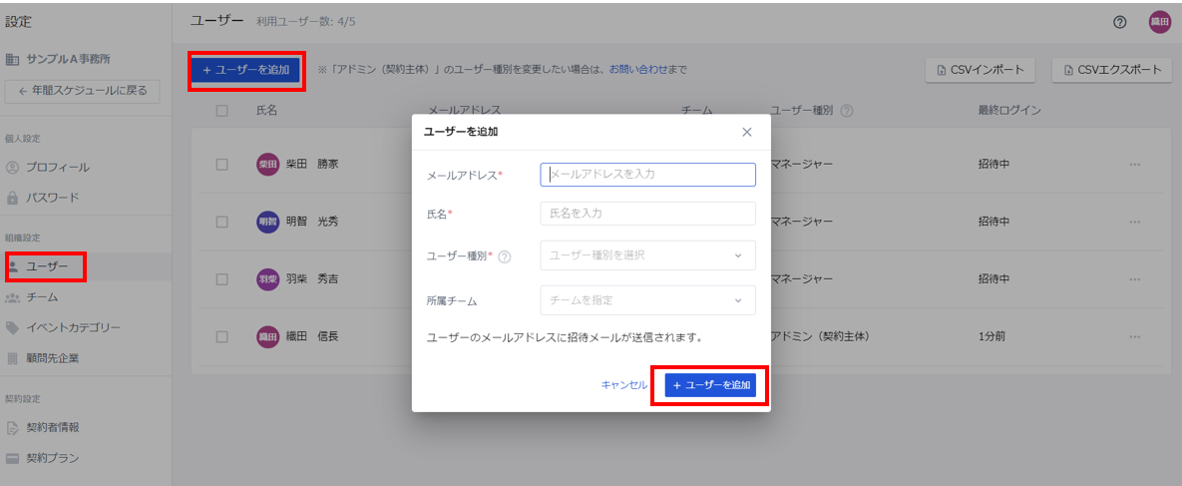

※顧問先企業のゲストユーザーは、顧問先企業の代表者アカウントからなら無制限で追加いただけるため、顧問先企業の代表者アカウントの方にてユーザーの追加をお願いいたします。（ユーザー≠企業のため、招待できる企業数は有限です。）

ただし、顧問先企業側に追加されたユーザーに対するイベントの共有は、お客様側（事務所アカウント）から行うことができます。

## ＜３　顧問先企業の登録＞

！顧問先企業を招待しないとイベントを作成できず利用開始いただけませんので初期設定でスキップされた場合は以下の操作をお願いいたします。

（１）顧問先企業を招待する方法は以下の２通りです。

方法①　トップ画面「年間スケジュール」より「＋顧問先企業を招待」をクリック。

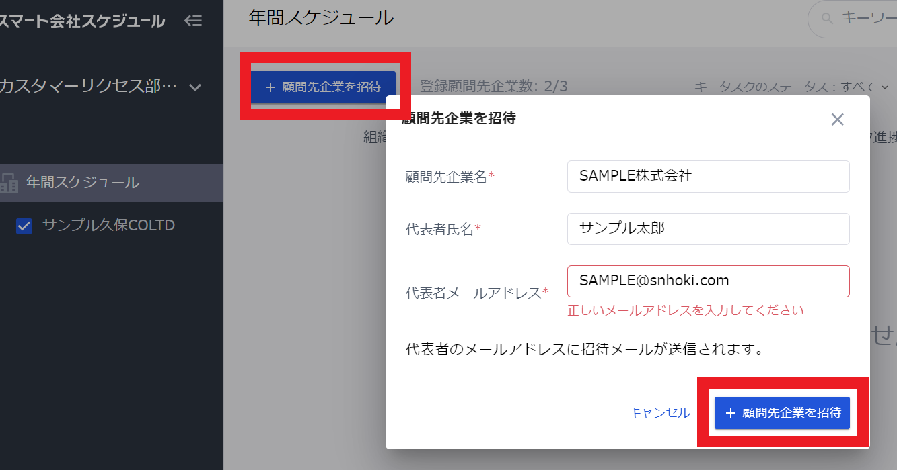

方法②　トップ画面の右上歯車ボタン▶「顧問先企業」▶「＋顧問先企業を招待」をクリック。



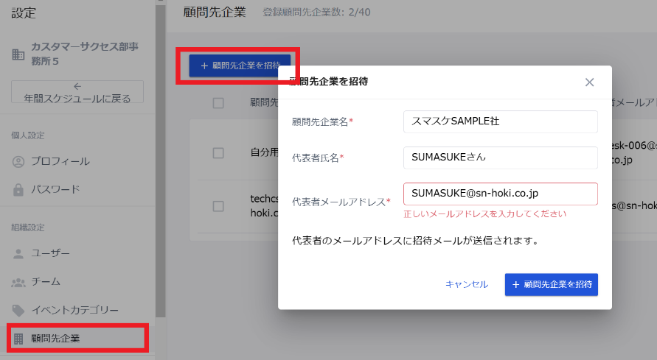

（２）必要事項を入力し、「＋顧問先企業を招待」をクリックすると、入力した代表者メールアドレスに招待メールが配信されますので、招待した顧問先企業の代表者に初回ログイン手続を完了してもらいます。

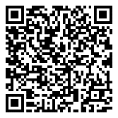これで顧問先企業のページが作られますので、作ったページにその顧問先企業のイベント（スケジュール）を作成していきます。 （※イベントの作り方は[こちら](https://sn-hoki-sc-schedule.zendesk.com/hc/ja/articles/37210768360345)▶。）

# ★次葉「「スマート会社スケジュール」のご利用開始のご案内」を招待した顧問先企業にご掲示いただくことでスムーズに利用開始いただけます。（PDF版は[ヘルプページ▶活用フロー▶顧問先や関連企業と共有して業務を効率化してみましょう！](https://sn-hoki-sc-schedule.zendesk.com/hc/ja/articles/37296097378457)　のページ末尾を御覧ください。

を御覧ください）

<https://sn-hoki-sc-schedule.zendesk.com/hc/ja/articles/37296097378457>

**「スマート会社スケジュール」のご利用開始のご案内**

「スマート会社スケジュール」の利用開始に伴う初期設定手順をご案内いたします。

①まずは招待メールをご確認ください。

※メールタイトルは「【新日本法規　スマート会社スケジュール】ユーザーとして登録されました（自動送信メール）」です。送信元のメールアドレス：「noreply@sc-schedule.com」

②メール内の初回ログイン登録URLをクリックして下さい

③メールアドレスとメール内に記載されている初期パスワードを入力しログイン後、新しいパスワードを設定してください。　※利用規約をご確認ください。

④「会社情報登録」画面で、御社の情報を入力してください。

⑤「チームを作成」では、「法務部」や「総務部」等、本サービスを利用する部署等を「チーム」として作成してください。

※後で設定いただくことも可能ですので、その場合は「スキップ」してください。

⑥「ユーザーを招待」では、サービスを利用する社員様をユーザーとして追加してください。

※後で設定いただくことも可能ですので、その場合は「スキップ」してください。

※御社を招待した顧問事務所ユーザーは初めから登録されているため削除しないでください。

⑦初期設定は完了です！

※初期設定完了後いたしましたら今後は下記ログインURLより本サービスにログインください。

ログインURL：<https://sc-schedule.com/auth/login>

初期設定手順はこちらでもご確認いただけます▶

<https://sn-hoki-sc-schedule.zendesk.com/hc/ja/articles/38986161037849>

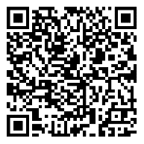

■マニュアルのご紹介

スマート会社スケジュールの活用方法、操作方法を把握できるマニュアル等についてはログイン後のサービス画面右上の？マーク、または下記QRコードよりご覧いただけます。

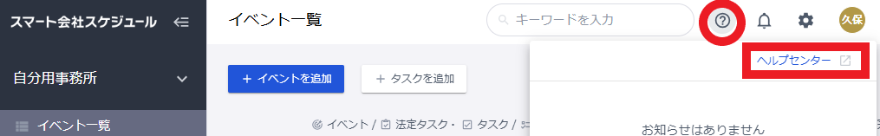

＜活用方法についてはこちらをご参照ください＞

<https://sn-hoki-sc-schedule.zendesk.com/hc/ja/sections/37210749046297>



＜詳細な機能マニュアルについてはこちらをご参照ください＞

<https://sn-hoki-sc-schedule.zendesk.com/hc/ja/sections/31948314867737>

